Der GESIS Socio-Guide:
ein kooperatives Link-verwaltungs-System

Dipl. Inform. Heiko Hellweg, E-Mail: hh@bonn.iz-soz.de
Informationszentrum Sozialwissenschaften, Lennéstr. 30, D-53113 Bonn

Abstract:

Ziel des Socio-Guide Projektes am Informationszentrum Sozialwissenschaften war die prototypische Entwicklung eines Fachinformationssystems für den Nachweis sozialwissenschaftlich relevanter Dokumente im World-Wide-Web. Es wurde eine datenbankbasierte Anwendung mit WWW-Interface erstellt, die dem Besucher sowohl das Browsen, als auch die gezielte Suche in den intellektuell kategorisierten Beständen erlaubt. Besonderes Augenmerk wurde auf Werkzeuge zur Aktualisierung und Wartung der Datenbestände gelegt, da die referenzierten Dokumente im Internet sich ständig ändern können. Weiterhin wurden Workflow-Konzepte eingearbeitet, um die verteilte Bearbeitung und Verwaltung der Datenbestände durch verschiedene Mitarbeiter und externe Zuarbeiter zu ermöglichen.

Das Internet als Informationsquelle
Es kann mittlerweile nicht mehr in Frage gestellt werden, dass das Internet als Informationsquelle für den Wissenschaftsbetrieb unverzichtbar geworden ist. Die Möglichkeiten zur kurzfristigen Publikation hat den Gedankenaustausch in vielen wissenschaftlichen Richtungen beflügelt. Damit einher gehen jedoch auch viele Nachteile. Die unkontrollierte Publikation von Informationen durch jedermann macht es schwierig, die Spreu vom Weizen zu trennen. Im Gegensatz zu klassischen wissenschaftlichen Publikationen wie Journalen und Tagungsbänden findet kein qualitativer Review statt und es gibt keine zentralen bibliographischen Anlaufstellen, die von Autoren und Lesern gleichermaßen berücksichtigt werden.
Als Ausweg für den orientierungslosen Benutzer, der auf der Suche nach themenbezogenen Einstiegspunkten in das World-Wide-Web ist, bieten sich z.Zt. universelle Suchmaschinen wie Altavista oder Infoseek an. Deren automatische Indizierung liefert jedoch zumeist unbefriedigende Suchergebnisse; man wird von der Masse der (zumeist irrelevanten) Dokumente regelrecht erschlagen. Hinzu kommt die mangelnde Aktualität: viele vielversprechende Nachweise sind nicht mehr erreichbar, da die jeweiligen Dienstanbieter ihr Angebot umstrukturiert oder verlagert haben.
Ein anderer Ansatz ist der Aufbau von intellektuell erstellten Katalogen. Hier gibt es mittlerweile reichhaltige Angebote für jeden Themenbereich: von der alles umspannenden Welt-Struktur a´la Lycos über Web-Ring Assoziationen bis hin zu privat gepflegten Link-Listen für sehr spezielle Interessensgebiete. Je spezieller und individueller diese Angebote jedoch werden, desto schwieriger sind sie ihrerseits zu finden. Außerdem hängt ihre Qualität stark von ihrer Aktualität und der Objektivität bei der Zusammenstellung ab, die für den Besucher oft nur schwer einschätzbar ist.
Am besten geeignet sind hier Institutionen, die anerkannte Kompetenz in einem Fachgebiet haben oder deren Auftrag sie, wie z.B. bei Bibliotheken, für diese Vermittlerrolle prädestiniert.

Projektvoraussetzungen und Ziele
Die GESIS (Gemeinschaft Sozialwissenschaftlicher Infrastruktureinrichtungen) ist ein geographisch verteilter Zusammenschluss von drei Institutionen (IZ, ZA, ZUMA) deren Ziel es ist, der Forschungsgemeinschaft der Sozialwissenschaften Informations- und andere Dienste bereitzustellen. Unter anderem werden Bibliographien und Forschungsnachweise erstellt. In den letzten Jahren bekam zusätzlich die Zusammenstellung und Kategorisierung von Internet-Angeboten ein immer stärkeres Gewicht.
Um dem Rechnung zu tragen, wurde das Socio-Guide Projekt ins Leben gerufen, dessen Aufgabe die Erstellung eines Systems zur Verwaltung und Darbietung von fachspezifischen Internet-Ressourcen ist.
Da die drei Institutionen an verschiedenen Orten sitzen (Bonn/Berlin, Köln, Mannheim) und an jedem dieser Standorte die Kernkompetenzen für bestimmte Aspekte der sozialwissenschaftlichen Forschung liegen, waren dezentrale Strukturen und Techniken notwendig, die einen einfachen Informationsfluss zwischen den Bearbeitern erlauben und ihnen gleichzeitig ermöglichen, ihre jeweiligen Zuständigkeitsbereiche ohne einen zentralisierten Entscheidungsprozess zu verwalten.
Weiterhin war, da zur Zeit die Erfassung von Daten zur sozialwissenschaftlichen Forschung in Osteuropa ein Interessensschwerpunkt ist, die Einbindung von kompetenten externen Experten mit eingeschränkter Computer- und Netzwerk-Ausstattung essentiell.
Da WWW-basierte Informationen sich häufig und kurzfristig ändern, wurde von vornherein Wert auf die automatisierte Überwachung und Verfolgung von Änderungen gelegt.
Das Socio-Guide Projekt wurde im Sommer 1998 begonnen und ein halbes Personen-Jahr wurde für den Entwurf und die prototypische Implementation aufgewandt. Es ist mittlerweile in der Berliner Außenstelle des IZ im Einsatz und kann unter http://www.bonn.iz-soz.de/navigation/en/socsci/ eingesehen werden.

Projekt-Entwurf
Zu Projektbeginn waren bereits verschiedene Systematiken zur Klassifikation sozialwissenschaftlicher Methoden, -Forschungsbereiche und -Strukturen in verschiedenen Datensammlungen im Einsatz. In Zusammenarbeit mit den lokalen Experten wurde ein Subset dieser Schemata ausgewählt und an die geänderten Anforderungen der Beschreibung von Internet-Dokumenten angepasst. Auf qualitative Bewertungen der Angebote wurde dabei bewusst verzichtet.
In der Design-Phase wurden Use-Case Modelle entwickelt, die die unterschiedlichen Bedürfnisse von Besuchern, Bearbeitern und Administratoren herausarbeiteten.

Besucher können in diesem Kontext:
- die Daten anhand vordefinierter, strukturierter Hierarchien durchbrowsen;
- mit Hilfe von speziellen Suchformularen die Datenbanken durchsuchen;
- Ergänzungs- oder Korrekturvorschläge an die Bearbeiter machen.

Für diese Vorschläge wurde ein einfaches Zuständigkeitsmodell erstellt, dass es erlaubt, die Daten an die zugehörigen Bearbeiter weiterzuleiten. Der browsbare Zugang bietet den Vorteil, dass er seinerseits von externen Suchmaschinen indizierbar ist.
Bearbeiter werden:
- Einträge überarbeiten, deren zugehörige Ressource sich verändert hat;
- Untereinander kommunizieren und einander Dokumente weiterleiten;
- Relevante Fakten (z.B. Tagungsankündigungen) an In-House Experten außerhalb des Bearbeiterkreises weiterleiten;
- Daten zu neuen Internet Quellen erfassen;
- Vorschläge und Kommentare von Besuchern bearbeiten.

Um die ersten drei Punkte übersichtlich zusammenzufassen, wurde das Konzept einer persönlichen to-do Liste geschaffen, die den einzelnen Bearbeitern individuellen Zugriff auf die für sie relevanten Dokumente gibt.

Aufgabe der Administratoren ist:
- browsbare Hierarchien vorzubereiten;
- die Zugänge für die Bearbeiter vorzubereiten;
- einen Roboter-Prozess zu konfigurieren, der regelmäßig die behandelten Internet-Angebote besucht, auf Änderungen überprüft und sie ggf. auf die to-do Liste des zuständigen Bearbeiters setzt.

Gerade für die Erfassung von osteuropäischen Daten wird stark auf die Zusammenarbeit mit externen Mitarbeitern gesetzt, die durchaus selbst an einer osteuropäischen Institution beschäftigt sein können. Um diese Zusammenarbeit zu erleichtern wurde beschlossen, kein spezielles Software-Programm zur Bearbeitung zu erstellen. Statt dessen wird eine einfache HTML-Formular basierte Oberfläche eingesetzt, die mit jedem Web-Browser benutzt werden kann. Damit wird auch das Problem der Software-Distribution und –Aktualisierung für externe Mitarbeiter umgangen.

Umsetzung
Als technische Basis für das Projekt wurde Windows NT mit der relationalen Datenbank Oracle und Microsofts Internet-Information-Server als Web-Server gewählt. Die einzelnen Tools wurden als CGI-Scripte in Perl realisiert. Es wurde darauf geachtet, dass die Besucher-Funktionalität keine weitergehenden Anforderungen an den verwendeten Browser stellt, sondern allein mit HTML2.0 und Formular-Unterstützung zu bedienen ist.
Bislang wurden nur Daten zu osteuropäischen sozialwissenschaftlichen Institutionen und deren Selbstdarstellungen im World-Wide-Web integriert.
Für diese Daten steht wahlweise ein browsbarer Zugang, oder eine Formular-basierte Suche zur Verfügung,.

Dynamisch generierte Ergebins-Darstellung:
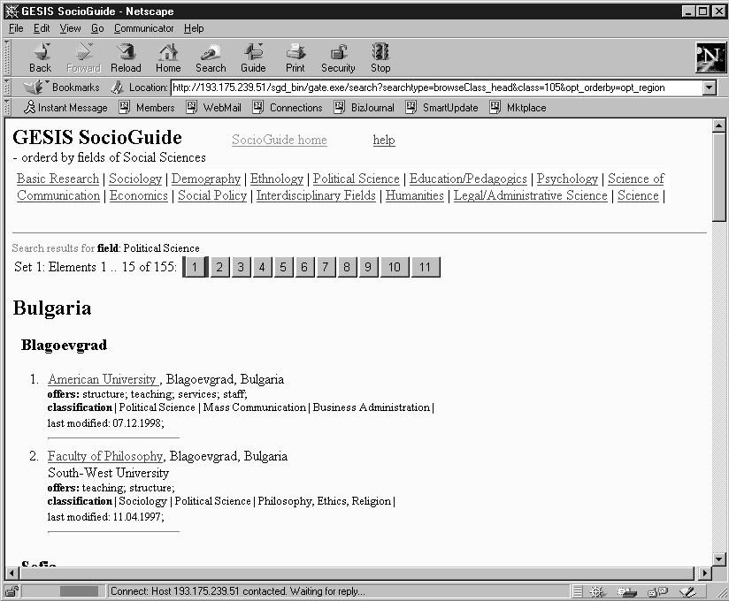

Beispiel: browsbarer Zugang
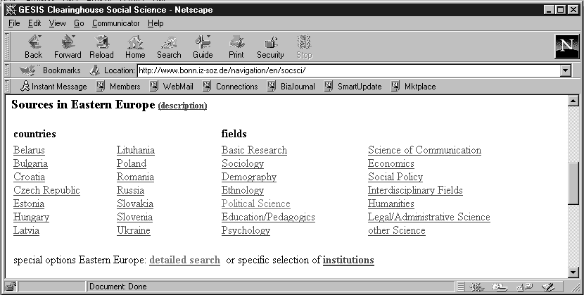

Beispiel: Formular-Suche
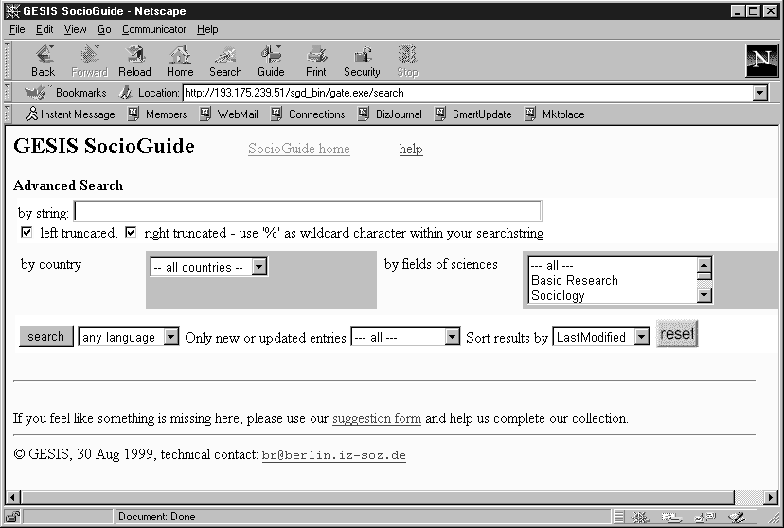
Ergebnis einer Suche nach Englischsprachigen Dokumenten zum Text „child“:

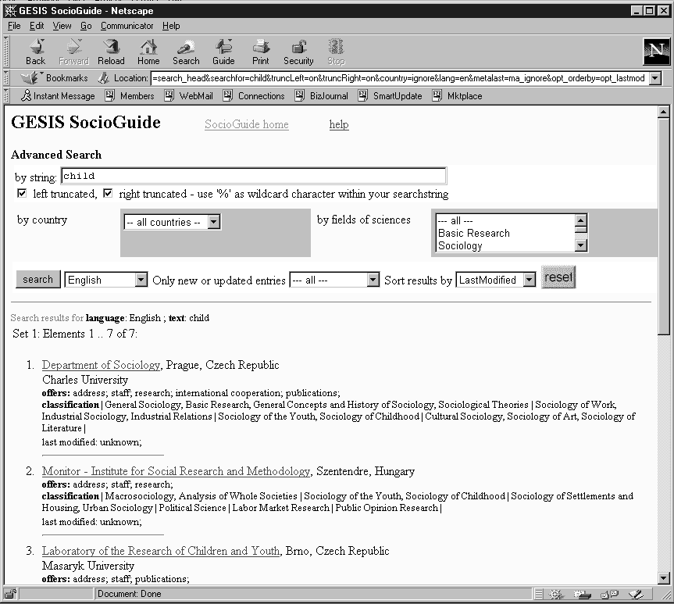

Darüberhinaus wurde ein weiterer Zugang geschaffen, der nicht so komplex ist wie die volle Formularsuche aber dennoch den gezielzen Zugriff auf eine bestimmte Gruppe von Dokementen ermöglicht:

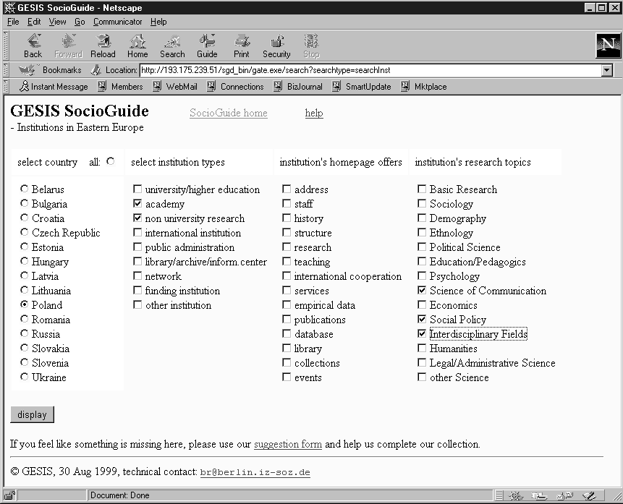

Für die Bearbeiter werden spezielle Einstiegsseiten bereitgestellt, auf denen sowohl die Neuerfassung als auch die Bearbeitung bestehender Einträge ermöglicht wird. Um Zugang zu diesem Modus zu erhalten, müssen die Bearbeiter sich mit den einfachen Authentifizierungsmechanismen anmelden, die jeder moderne Web-Browser von Haus aus mitbringt. Zur Bearbeitung bestehender Einträge stehen zunächst die selben Such- und Browse-Möglichkeiten zur Verfügung wie in der Besucher Ansicht, die Ergebnisdarstellung ist jedoch um zusätzliche Status-Informationen ergänzt und bietet für jeden Eintrag einen Link zum Edieren in einer Frame-Ansicht, in der das zu beschreibende Dokument neben dem Attribut-Formular dargestellt wird:

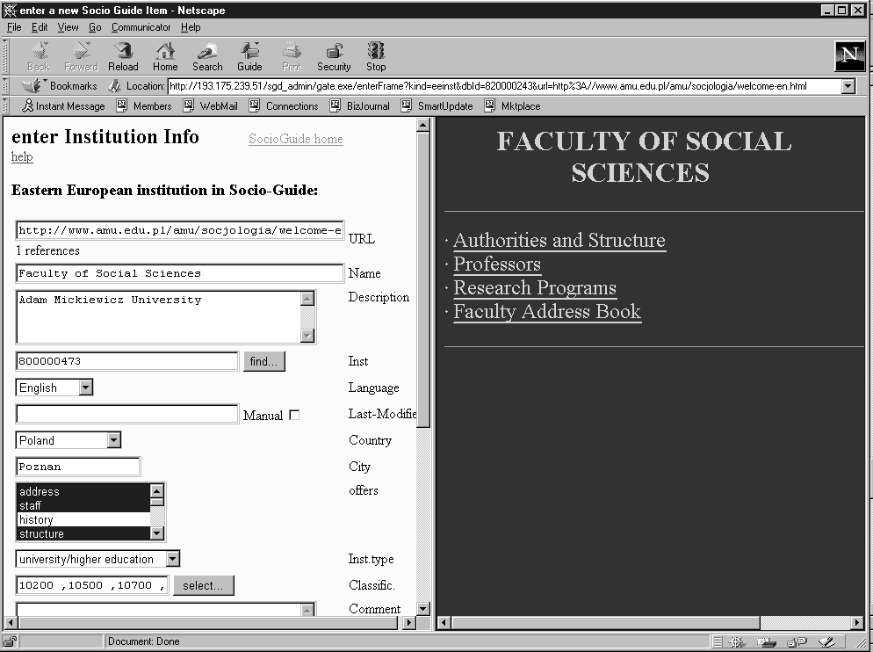

Zusätzlich zu den beschreibenden Attributen zum bearbeiteten Dokument können hier auch interne Verwaltungsinformationen und Weiterleitungen an andere Bearbeiter behandelt werden.
Die Neuerfassung eines Dokumentes geschieht in einem gleich aussehenden Formular-Modus. Hier kommen jedoch zahlreiche Duplikats-Tests und unterstützende Funktionalitäten zum Einsatz. Das serverseitige Programm analysiert die zu beschreibende Seite im voraus und versucht, soweit die entsprechenden Meta-Informationen vorliegen, die Felder mit sinnvollen Vorauswahlen zu belegen. Dazu zählen z.B. das Land, die Sprache, das „last-Modified“ Datum und der Titel des Dokumentes.
Besucher, die Links zur Aufnahme in den Socio-Guide vorschlagen wollen, bekommen eine ähnliche Ansicht präsentiert, die jedoch stark vereinfacht ist und statt der Auswahl aus bedeutungstragenden Schlüsselwortlisten einfache Freitext-Kommentare zulässt. Diese Einträge werden zwar vorläufig in die Datenbank aufgenommen, sind jedoch in der Besucher-Sicht nicht sichtbar. Sie werden, wie im folgenden Abschnitt beschrieben, an die zuständigen Bearbeiter weitergeleitet.

Verwaltungs-Unterstützung
Die ersten Schritte beim Aufbau eines Clearinghouse gehen meist leicht von der Hand: die Auswahl der wichtigsten Angebote für ein Themengebiet und die Beschreibung ihrer Eigenarten ist eine Aufgabe, die recht zufriedenstellend für die Bearbeiter ist. Die Pflege einer einmal zusammengestellten Liste ist hingegen eher undankbar. Es gilt, regelmäßig zu überprüfen, ob die beschriebenen Angebote in dieser Form überhaupt noch existieren oder ob ihr Inhalt sich so weit geändert hat, dass auch die eigene Beschreibung anzupassen ist. Dazu sind z.B. Kopien des Seitenzustandes zum Zeitpunkt der Beschreibung hilfreich. Spätestens, wenn das System einen Umfang erreicht, der zur Pflege den Zeitrahmen eines einzigen Mitarbeiters übersteigt, müssen klare Regelungen zur Zuständigkeit getroffen werden.
Der Socio-Guide bietet hierzu weitgehende Unterstützungsmöglichkeiten: Zum einen verwaltet er sogenannte to-do Listen für alle Mitarbeiter und kennt deren Zuständigkeiten anhand von Dokumenttypen und regionalen Zuordnungen. Zum anderen gehört ein automatischer Dienst zum System, der die beschriebenen Dokumente regelmäßig auf Erreichbarkeit und Veränderungen überprüft. Zu Vergleichszwecken wird außerdem ein lokaler Cache der beschriebenen Dokumente vorgehalten, der im Zweifelsfall herangezogen werden kann, um Veränderungen zu überprüfen.
Die persönliche to-do Liste führt für jeden Mitarbeiter drei Kategorien von Dokumenten auf: Individuelle Weiterleitungen von anderen Bearbeitern, Vorschläge von Gästen, die in die eigene Zuständigkeit fallen und Änderungsnachrichten des automatischen Roboter-Dienstes, die ebenfalls in die eigene Zuständigkeit fallen.
Die Einträge in diesen Listen bieten Links, die es ermöglichen, direkt zu ihren Bearbeitungs-formularen zu springen oder sie an andere Mitarbeiter weiterzuleiten. Zusätzlich sind e-mail Benachrichtigungen für Mitarbeiter vorgesehen, die nur sporadisch an der Pflege des Socio-Guide beteiligt sind.

Ausblick
Zur Zeit befindet sich der Socio-Guide in einer Testphase, in der nur sozialwissenschaftlich interessante osteuropäische Institutionen verwaltet werden. In der folgenden Phase, Ende 1999, soll der Datenbestand dann auf andere relevante WWW-Dokumente ausgeweitet werden. Zur Zeit laufen an der Universität Koblenz zwei Informatik-Diplomarbeiten, die sich mit der Ausweitung auf andere Datentypen mit speziellen Attributen beschäftigen.

Literatur:
Angela Ohler, 1998: Informationssuche im Internet; Magisterarbeit FB Informationswissenschaft, FU-Berlin
Michael Happel, 1998 Erweiterung und Pflege einer Internet Clearinghouse Site; Magisterarbeit „Information Retrieval“, FH Potsdam
Carsten Uhlisch, 1997: Integration eines aktiven Informationssystems in den Kontext eines Fachinformatinsdienstleisters; Diplomarbeit Informatik, Universität Koblenz
W. Enderle et. Al, 1999: Das Sondersammelgebiets-Fachinformationsprojekr (SSG-FI) der Niedersächsichen Staats- und Universitätsbibliothek Göttingen; DBI-materialien 185: Schriften der Deutschen Forschungsgemeinschaft
D. Kunz und P.Ohly, 1998: Clearinghouse-Funktionen im Bereich der Sozialwissenschaften; Interner Projektbericht des IZ-Sozialwissenschaften
H. Loeser: Techniken für Web-basierte Datenbank Anwendungen; in: Informatik Forschung und Entwicklung, Volume 13 Issue 4 (1998) pp 196-216, Springer Verlag 1998

